Java SE 個人筆記

黃懷慶

2025/09/01

目錄

一、 Java的主程式架構 5

二、 基本資料型態 5

1. 基本的資料型態： 5

2. 包覆類別： 5

3. 自動辨識型別的特殊屬性： 6

三、 註解 6

四、 跳脫字元、強制轉換與資料輸出 7

1. 跳脫字元： 7

2. 強制轉換字元： 7

3. 資料輸出： 7

五、 變數宣告 8

1. 基本： 8

2. 一維陣列： 8

3. 二維陣列： 9

六、 運算子 10

1. 算數運算子： 10

2. 指定運算子： 10

3. 關係運算子 1： 10

4. 關係運算子 2： 11

5. 位元運算子： 13

6. 位移運算子： 13

七、 邏輯判斷 14

1. if判斷式： 14

2. switch判斷式： 14

3. 三元運算子： 14

八、 迴圈 15

1. for迴圈： 15

2. for-each迴圈： 15

3. while迴圈： 15

4. do-while迴圈： 16

5. 迴圈控制： 16

九、 物件 17

1. 物件初始化： 17

2. 物件的撰寫： 18

十、 方法 19

1. 不傳值的方法： 19

2. 傳值的方法： 19

十一、 陣列的常用方法 20

1. 由小到大排序： 20

2. 搜尋： 20

十二、 繼承 21

1. 語法： 21

2. 父類別、子類別與繼承限制： 22

3. 建構式： 22

4. 方法： 23

十三、 多型 24

1. 語法： 24

2. 優點： 24

3. 缺點： 24

4. 編譯的順序： 24

十四、 抽象類別與抽象方法 25

1. 語法： 25

2. 抽象類別： 25

3. 抽象方法： 25

十五、 interface (介面) 26

1. 語法： 26

2. 特點： 27

十六、 內部類別 與 匿名類別 28

1. 內部類別： 28

2. 匿名類別： 29

十七、 enum (列舉) 30

十八、 錯誤處理 33

1. 錯誤訊息的分類： 33

2. throws (拋出錯誤)： 34

3. try-catch (捕捉錯誤)： 35

十九、 泛型 37

1. 建立單一泛型： 37

2. 建立多重泛型： 38

3. 使用泛型： 39

二十、 集合 40

1. 常見的集合的種類： 40

2. ArrayList： 41

3. HashSet： 44

4. PriorityQueue： 47

二十一、 Map<K, V> 50

1. Key區： 50

2. Value區： 50

3. HashMap： 50

二十二、 foreach方法和Lambda表達式 53

1. 語法： 53

2. Lambda表達式： 53

(1) 語法結構： 53

(2) 無參數的一般型態： 54

(3) 單一參數的一般型態： 54

(4) 多參數的一般型態： 54

二十三、 stream API 55

1. filter (過濾器)： 55

2. sorted (排序)： 56

4. sum (加總)： 59

5. max (最大值)： 60

6. min (最小值)： 61

7. foreach (迴圈)： 62

8. isPresent (是否存在) 63

9. 單執行緒 (stream) 與 多執行緒 (parallelStream)： 64

二十四、 集合變數的排序 65

1. 單一元素的排序： 65

2. 兩個元素的排序： 67

3. 含有null的排序： 69

二十五、 存取檔案(I/O) 70

1. 新增與刪除： 70

2. 寫入： 72

3. 讀取： 74

4. 複製檔案、刪除檔案： 76

二十六、 JDBC 78

1. 掛載Database Driver： 78

2. 連線Database： 78

3. 執行SQL：（查詢以外） 79

4. 查詢SQL： 81

二十七、 執行緒(Thread) 84

1. 主執行緒與副執行緒： 84

2. 程式暫停： 84

3. 多工作業： 85

4. 取消同步化： 87

二十八、 Future：異步任務 – 異步阻塞 【Java 5 舊寫法】 89

二十九、 CompletableFuture：異步任務 – 異步不阻塞 【Java 8 新寫法】 92

三十、 時間API 96

1. 獲取目前電腦日期： 96

2. 轉換輸出格式： 96

3. 常見的時間格式： 96

三十一、 字串API 98

1. length (查詢字串長度)： 98

2. substring (輸出部分字串)： 98

3. replace (取代) 98

4. compareTo (字串比大小)： 98

5. matches (字串模糊比對)： 99

6. StringBuilder (高性能的字串處理器) 99

三十二、 數字表示法 101

1. 語法： 101

2. 數字格式： 101

三十三、 精確的數字運算 103

1. 宣告： 103

2. 常用方法： 103

(1) 運算： 103

(2) 兩數比較： 103

(3) 與0比較： 103

(4) 轉型成數字： 103

(5) 四捨五入、無條件進位、無條件捨去 106

三十四、 Field：取得 與 修改 物件屬性(值) 107

三十五、 附錄：透過反射執行Method 108

# Java的主程式架構



# 基本資料型態

## 基本的資料型態：

整　數：long > int > short > byte

浮點數：double > float

文　字：char(字元，'文字')

布　林：boolean

## 包覆類別：

整　數：Long > Integer > Short > Byte

浮點數：Double > Float

文　字：String(字串，"文字") > Char

布　林：Boolean

＊包覆類別為java.lang下的類，裡面有一些function使用，如：型態轉換。

## 自動辨識型別的特殊屬性：

var 是 Java 10 中 新增的 特殊屬性，特點是會根據 內容 自動推斷屬性的類型。

語法範例：

var number = 10; // 編譯器會推斷 number 是 int 類型  
var name = "Hello"; // 編譯器會推斷 name 是 String 類型

限制：

1. 僅能用於 區域變數。
2. 宣告的時候 必須 賦值，且 其值 必須能夠推斷類型。  
   var x; // 編譯錯誤，缺少初始化值  
   var obj = null; // 編譯錯誤，無法推斷 null 的具體類型

# 註解

單行註解：

//註解內容

多行註解：

/*註解內容*/

/*

　註解內容

　註解內容

*/

# 跳脫字元、強制轉換與資料輸出

## 跳脫字元：

|  |  |
| --- | --- |
| \t | Tab |
| \n | 換行 |

＊此為字串中的一些特殊符號。

強制轉換字元：

「'」、「"」和「\」是java的特殊符號，要在字元或字串中儲存，  
需要使用「\」強制轉換。

|  |  |  |
| --- | --- | --- |
| 字元 | ' | char a1 = '\'' |
| " | char a2 = '\"' |
| \ | char a3 = '\\' |
| 字串 | ' | String b1 = "\'" |
| " | String b2 = "\"" |
| \ | String b3 = "\\" |

## 資料輸出：

1. 同行輸出：

System.out.print(輸出內容);

1. 換行輸出：

System.out.println(輸出內容);

# 變數宣告

## 基本：

1. 語法：



1. 範例：

public static final double pi = 3.14;

## 一維陣列：

1. 靜態宣告：



＊陣列的變數計數從0開數。

1. 動態宣告：



＊陣列的變數計數從0開數。

## 二維陣列：

1. 靜態宣告：



＊陣列的變數計數從0開數。

1. 動態宣告：



＊陣列的變數計數從0開數。

# 運算子

## 算數運算子：

|  |  |
| --- | --- |
| + | 加法 |
| - | 減法 |
| * | 乘法 |
| / | 除法 |
| % | 求餘數 |

指定運算子：

|  |  |
| --- | --- |
| = | 將「右邊的值」給予「左邊的變數」 |
| += | 如：x+=y為x = x + y的簡寫 |
| -= | 如：x-=y為x = x - y的簡寫 |
| *= | 如：x*=y為x = x * y的簡寫 |
| /= | 如：x/=y為x = x / y的簡寫 |
| %= | 如：x%=y為x = x % y的簡寫 |
| ++ | x++，x = x + 1的簡寫。特性為先運算，後加1。 |
| ++x，x = x + 1的簡寫。特性為先加1，後運算。 |
| -- | x--，x = x – 1的簡寫。特性為先運算，後減1。 |
| --x，x = x – 1的簡寫。特性為先減1，後運算。 |

## 關係運算子 1：

|  |  |
| --- | --- |
| && | and，左右兩邊都為True，回傳True |
| || | or ，左右其一為True，回傳True |
| ^ | xor，左右兩邊都為True或False，回傳True |
| ! | not，反轉True和False。 |
| True → Fales、False → True |

＊關係運算子會回傳True或False。

關係運算子 2：

|  |  |
| --- | --- |
| > | 大於　　，左邊 > 右邊 回傳True |
| < | 小於　　，左邊 < 右邊 回傳True |
| >= | 大於等於，左邊 >= 右邊 回傳True |
| <= | 小於等於，左邊 <= 右邊 回傳True |
| == | 等於　　，左右兩邊相同 回傳True  (物件：比較物件是否相同) |
| equals | 等於　　，左右兩邊相同 回傳True  (比較物件數值是否相同；包覆類別用) |
| != | 不等於　，左右兩邊不相同 回傳True |

＊關係運算子會回傳True或False。

＊「==」和「equals」的差異詳見下表：

|  |  |  |
| --- | --- | --- |
| 比較對象 | == | equals |
| 一般資料型態 | 值 | 無此方法 |
| 包覆類別 | 比較物件是否相同 | 比較物件的值是否相同 |

案例說明：

1. s1 和 s2 為 『值 = abc』的 2個不同String物件
2. i1 和 i2 為 『值 = 1』 的 2個不同Integer物件

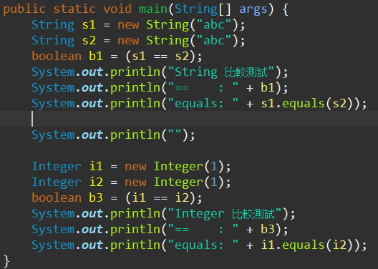 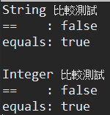

位元運算子：

|  |  |
| --- | --- |
| & | 對二進位的每一格進行 and 判斷 |
| | | 對二進位的每一格進行 or 判斷 |
| ^ | 對二進位的每一格進行 xor 判斷 |
| ~ | 補數，正負數反轉 |

位移運算子：

|  |  |
| --- | --- |
| << | 對二進位的每一格向左移動 |
| >> | 對二進位的每一格向右移動 |

# 邏輯判斷

## if判斷式：

if (布林條件式) {

內容;

}

else if (布林條件式) {

內容;

}

……以此類推

else {

內容;

}

## switch判斷式：

switch (變數) {

case 值A:

內容;

break; ← 沒有break將會繼續往下執行

case 值B:

內容;

break;

……以此類推

case 值N:

內容;

break;

default: ← 其他情況：變數 不符合 (值A ~ 值N) 會執行這裡

內容;

break;

}

＊變數類型：整數(int、short、byte)、字元(char)、字串(String)。

## 三元運算子：

1. 語法：

布林條件式 ? True儲存的值 : False儲存的值

1. 範例：

cn = (chi >= 60 ? "及格" : "不及格");

＊當chi >= 60，則cn = "及格"，否則cn = "不及格"

# 迴圈

## for迴圈：

1. 語法：

for (變數 = 初始值 ; 布林條件式 ; 迴圈計算式) {

內容;

}

＊符合布林條件式才會執行迴圈內容。

＊迴圈每次跑完後會執行迴圈計算式。

1. 範例：

int i;

for (i = 1 ; i < 10 ; i++) {

System.out.println(i);

}

## for-each迴圈：

只有陣列類型的變數才可使用的Java特殊迴圈，

其運算是「逐一取出陣列中的值」。

for (陣列值的資料型態 變數名稱 : 陣列名稱) {

內容;

}

## while迴圈：

while (布林條件式) {

內容;

}

＊與for不同的是「沒有執行次數限制」，  
　若內容沒有改變「布林條件式的內容」或加上「迴圈控制」，將造成無限迴圈。

## do-while迴圈：

do {

內容;

} while (布林條件式)

＊與while迴圈不同的是「無論是否符合條件」迴圈內容都「至少會執行一次」。  
　利用此特性可以用來記錄錯誤訊息。

## 迴圈控制：

1. bleak：離開迴圈。
2. continue：離開「該次」迴圈。

# 物件

依照程式撰寫時的需要，可以將需要的功能單獨寫成好幾個class。  
在主程式中要使用時，只要先import進來後，再「初始化」該class就可以使用了。

## 物件初始化：

1. 語法：



1. 執行的動作：

記憶體中建立索引位置 → 記憶體中產生變數欄位 → 找尋建構式並執行

## 物件的撰寫：



＊建構式的名稱必須跟物件名稱相同。

# 方法

Java的方法允許Overloading，也就是「方法名稱相同」且「參數的數量不同」。

其方法依照有無回傳值分成以下兩類：

## 不傳值的方法：

權限 void 方法名稱(資料型態 參數, ……){

內容;

}

## 傳值的方法：



＊方法的類型可以是：  
 1) int、String等基本資料型態。  
 2) class。

# 陣列的常用方法

使用前需要impory java.util.Arrays。

## 由小到大排序：

1. 語法：

Arrays.sort(陣列名稱);

1. 範例：

int [] x = {5, 2, 4, 3, 1};  
Arrays.sort(x);　　　//此時x的值變成 {1, 2, 3, 4, 5}

## 搜尋：

1. 語法：

Arrays.binarySearch(陣列名稱, 查詢數值)

＊有查到會回傳「陣列的index」，否則回傳「-」+「應該排在第幾個位置」。

1. 範例：

int [] x = {1, 2, 3, 4, 5};  
System.out.println(Arrays.binarySearch(x, 3)); //回傳 2  
 //x[0] = 1  
 //x[0] = 2  
 //x[0] = 3 ←  
 //x[0] = 4  
 //x[0] = 5 System.out.println(Arrays.binarySearch(x, 8)); //回傳 -6  
 //x[0] = 1  
 //x[0] = 2  
 //x[0] = 3  
 //x[0] = 4  
 //x[0] = 5  
 6 ← 第6個

# 繼承

## 語法：

【父類別】

[權限] class 父類別名稱 {

//宣告變數

//建構式

父類別名稱(資料型態 父參數A, ……){

內容;

}

//方法

類型 方法名稱(資料型態 參數, ……){

內容;

return 回傳函數值;

}

}

【子類別】

[權限] class 子類別名稱 extends 父類別名稱 {

//宣告變數

//建構式

子類別名稱(資料型態 父參數A, ……, 資料型態 子參數B, ……){

super(資料型態 父參數A, ……); ← 一定要在第一行

內容;

}

//方法

類型 方法名稱(資料型態 參數, ……){

內容;

return 回傳函數值;

}

}

## 父類別、子類別與繼承限制：

1. 被繼承的class稱為父類別。
2. 繼承的class稱為子類別，可以直接使用父類別的「變數」和「方法」。
3. 一個子類別，只能繼承一個父類別。
4. 一個父類別，可以被很多子類別繼承。



## 建構式：

1. 子類別會繼承父類別的建構式。
2. 執行順序：

父類別建構式 → 子類別建構式

1. 子類別的建構式獲得傳入的參數後，必須先將相關參數傳給父類別的建構式。

super(參數, ……);

1. 範例：

【父類別建構式】  
superClass(String name, int chi){  
　　　　this.name = name;  
　　　　this.chi = chi;  
}

【子類別建構式】  
subclass(String name, int chi, int eng){  
　　　　super(name, chi); ← 一定要在第一行  
　　　　this.eng = eng;  
}

## 方法：

1. 子類別可以改寫(override)父類別的方法，  
   此時該方法的「名稱」和「參數」都要相同。
2. 當子類別要改寫方法時，
3. 改寫後方法的權限要相同或是更大。
4. 當這個方法有回傳值時，改寫時可以用『super.方法名稱()』  
   取得改寫前的回傳值。
5. 範例：

【父類別的方法】

protected String show(){

return "姓名" + name;

}

【子類別的方法】

public String show(){

return super.show() + "國文分數" + chi;

}

# 多型

## 語法：



## 優點：

透過多型宣告的機制，可以方便我們管理方法。

1. 透過父類別來統一建立物件的方法。
2. 透過子類別來個別建立方法的內容。

例如：  
先透過父類別來統一建立「保險商品需要的功能方法」，如：檢核理賠條件。  
再讓繼承這個父類別的個別保險商品，用override的方式來「個別設定理賠檢核條件」。

## 缺點：

使能使用「繼承」或「override」的方法。

## 編譯的順序：

檢查兩個類別是否有繼承關係 → 判斷使用的方法是否存在父類別中

# 抽象類別與抽象方法

## 語法：



## 抽象類別：

1. 可以宣告抽象方法。
2. 抽象類別中「不能初始化(new)物件」。

## 抽象方法：

1. 沒有內容的方法。
2. 被繼承時，子類別必須要override該方法。  
   (也就是一定要提供方法的內容)

# interface (介面)

## 語法：

【介面】



【類別】



## 特點：

1. 介面是一種特殊的父類別，在介面裡面只能有「常數」和「抽象方法」。
2. 當子類別實作介面時，必須要override介面中的抽象方法。
3. 綜合範例：

public class ABC extends Class_A implements Interface_A, Inteface_B  
{  
 ……  
}

# 內部類別 與 匿名類別

## 內部類別：

1. 在一個class的裡面，再寫一個class，裡面的這個class就是「內部類別」。
2. 「內部類別」不能「繼承」，而是與「變數」和「方法」相同，  
   都是「外部類別」的一個屬性。
3. 語法：

class 外部類別 extends 物件 implements 介面, ……

{

//內部類別

class 內部類別A1

{

//巢狀內部類別

class 內部類別A2

{

//巢狀內部類別中的方法

類型 方法A2_1(資料型態 參數, ……)

{

內容;

}

}

//內部類別中的方法

類型 方法A1_1(資料型態 參數, ……)

{

內容;

}

}

//內部類別

static class 內部類別B1

{

//內部類別的方法

類型 方法B1_1(資料型態 參數, ……)

{

內容;

}

}

}

1. 宣告內部類別的物件 與 使用方法：
2. 沒有static：

外部類別.內部類別A1 物件變數 = new 外部類別().new 內部類別A1();  
物件變數.方法A1_1();

＊當class沒有static時，宣告物件必須每個都要new。

1. 有static：

外部類別.內部類別B1 物件變數 = new 外部類別().內部類別B1();  
物件變數.方法B1_1();

＊內部類別B1有「ststic」，所以宣告物件時內部類別B1不需要new。

1. 若內部類別中的方法有static時，這個內部類別也必須有ststic，  
   否則編譯不會過。

匿名類別：

1. 「匿名類別」就是沒有給名稱的類別，其特性是「只能使用一次」。
2. 匿名類別的常見用途：
3. 與「抽象類別」搭配使用，也就是「透過匿名類別來override」。
4. 在沒有主程式的類別中，可以透過匿名類別來進行前置運算。
5. 語法：
6. 抽象類別 物件變數 = new 抽象類別(參數, ……)

{

override抽象方法;

};

1. static {

內容;

}

# enum (列舉)

1. enum是「用來保存專有名詞(String)」的class，其儲存結構「類似陣列」。
2. 只能保存String型態的資料，且內容有嚴格規定：
3. 不允許「數字開頭」。
4. 不允許「中間有空格」
5. 內部類別中可以有多個enum。
6. 語法：
7. enum 列舉類名稱A

{

字串A1, 字串A2, 字串A3, ……

}

1. class 外部類別

{

enum 列舉類名稱B

{

字串B1, 字串B2, 字串B3, ……

}

enum 列舉類名稱C

{

字串C1, 字串C2, 字串C3, ……

}

}

1. enum 列舉類名稱 {

/** 變數名稱A的說明 */ ←若有說明，在eclipse中可以

物件A(數值A, 數值B, ……); 在使用時顯示說明內容

/** 變數名稱B的說明 */ 藉此知道這個的內容是啥

物件B(數值A, 數值B, ……);

……

/****** 以下為設定區域 ******/

//宣告變數

private 類型A 參數A;

private 類型B 參數B;

……

//建構式：設定上面所有變數名稱的各個數值對應的參數和類型

private 列舉名稱(類型A 參數A, 類型B 參數B, ……) {

this.參數A = 參數A;

this.參數B = 參數B;

……

}

//getting：設定單獨取值得方法

public 類型 get變數A {

return 變數A;

}

public 類型 get變數B {

return 變數A;

}

……

}

＊使用列舉類名稱.物件A，就可取得物件A設定的中的各個參數值。

1. 使用方式：

在一般class中要使用時，需要透過values()來將內容轉移到陣列中保存。

1. 列舉名稱A [] 物件名稱a = 列舉名稱A.values();
2. 外部類別.列舉名稱B [] 物件名稱b = 外部類別.列舉名稱B.values();  
   外部類別.列舉名稱C [] 物件名稱c = 外部類別.列舉名稱C.values();

之後就如同陣列一樣，透過「物件名稱」就可以取出相對應的String資料了。

System.out.print(物件名稱a[0]); //輸出「字串A1」

1. 範例：

public enum enumClass {

/** 測試物件A */

enumObject("王曉明", 50, 40);

//宣告參數

private String name;

private int chi;

private int eng;

//建構式：設定參數

private enumClass(String name, int chi, int eng) {

this.name = name;

this.chi = chi;

this.eng = eng;

}

//參數的getting方法

public String getName() {

return name;

}

public int getChi() {

return chi;

}

public int getEng() {

return eng;

}

}

【使用】

System.out.println(enumClass.enumObject);

System.out.println(enumClass.enumObject.getName());

System.out.println(enumClass.enumObject.getChi());

System.out.println(enumClass.enumObject.getEng());

# 錯誤處理

錯誤處理是Java的安全檢查機制，當程式執行中出現錯誤時，錯誤處理機制可以拋出錯誤訊息，或是讓程式設計師自行決定要如何處理。

## 錯誤訊息的分類：

Java將錯誤訊息依照嚴重的程度，分成以下三種：

1. ERROR：
2. 嚴重錯誤，會強制中斷程式，並拋出錯誤訊息。
3. 錯誤訊息皆繼承java.lang.Error。
4. 此類錯誤在編譯或執行階段都有可能遇到。  
   例如：變數重複宣告，就是屬於此類的錯誤。
5. Runtime Exception：
6. Java預先決定好的「運行時錯誤訊息」。
7. 錯誤訊息屬於java.lang.RuntimeException，  
   繼承自java.lang.Exception。
8. 此類錯誤Java會「自動檢查」，並拋出錯誤訊息。  
   例如：除法算式的分母為0，就是屬於此類錯誤。
9. Checked Exception：
10. 需要程式設計師「自行」決定的錯誤類型，  
    使用時需要將該錯誤類型import進來。
11. 繼承自java.lang.Exception的錯誤訊息，  
    除了java.lang.RuntimeException外，都屬於此類型。
12. 錯誤訊息共有2種處理方式：  
    1) 使用「throws」拋出錯誤訊息。  
    2) 使用「try-catch」捕捉錯誤，並決定後續處理程式。

## throws (拋出錯誤)：

1. 遇到錯誤時，直接顯示錯誤訊息，並中斷程式。
2. 語法：

class 主程式 extends 物件 implements 介面, ……

{

public static void main(String[] args) throws 錯誤類型, ……

{

可能遇到錯誤的內容;

內容;

}

}

＊需要拋出許多不同的錯誤類型時，用「,」分隔即可。

＊錯誤類型根據可能出現錯誤的程式而有所不同。  
 如下面的範例中，File會對應IOException。

1. 範例：

import java.io.File;

import java.io.IOException;

public class t1 extends baba implements int1, int2 {

public static void main(String[] args) throws IOException {

File file = new File("c:/a.txt");

file.createNewFile();

}

}

【執行後訊息】

Exception in thread "main" java.io.IOException: 系統找不到指定的路徑。

at java.io.WinNTFileSystem.createFileExclusively(Native Method)

at java.io.File.createNewFile(Unknown Source)

at test.t1.main(t1.java:10)

＊使用File中的crateNewFile()會有Checked Exception，  
　此處選擇拋出錯誤，就是遇到錯誤時，直接顯示「預設的錯誤訊息」。

＊例如要新增檔案時，該目錄不存在，就會出現錯誤。

## try-catch (捕捉錯誤)：

1. 遇到錯誤時，自行決定要如何處理這個錯誤。
2. 語法：

class 主程式 extends 物件 implements 介面, ……

{

public static void main(String[] args)

{

try {

可能遇到錯誤的內容;

} catch(錯誤類型A1 | 錯誤類型A2 錯誤變數) {

//錯誤變數會儲存錯誤訊息

//可以自行決定要如何處理

//多重錯誤的處理方法A

} catch(錯誤類型B 錯誤變數) {

//多重錯誤的處理方法B

}

//出現錯誤訊息後，要繼續執行的內容;

}

}

＊遇到錯誤後，一般來說會中斷程式。  
　但是tyr-catch可以讓程式繼續執行，  
　只要將後續程式寫在try-catch後面就可以了。  
　(Java 7以後)

＊有多個錯誤類型時：  
 1) 寫在一個catch中，並用「|」分隔開來。  
 2) 寫成多個catch，分開個別處裡。

1. 範例：

import java.io.File;

import java.io.IOException;

public class t1 extends baba implements int1, int2 {

public static void main(String args[]) {

File file = new File("c:/abc/a.txt");

try {

file.createNewFile();

} catch (IOException | ArithmeticException e) {

System.out.println("錯誤: " + e);

}

System.out.println("try-catch後繼續執行");

}

}

【執行後訊息】

錯誤: java.io.IOException: 系統找不到指定的路徑。

try-catch後繼續執行

# 泛型

「泛型」是一種「不定型態」的資料類型，當「宣告物件」時，再決定它的資料類型。

## 建立單一泛型：

1. 語法：

class 泛型物件<類型代號>

{

//宣告變數

類型代號 類型變數名稱;

//建構式

泛型物件(類型代號 參數A, 資料型態 參數B, ……)

{

this.類型變數名稱 = 參數A;

//其他內容

}

}

1. 範例：

public class book<N> {

N bookName;

Integer bookPrice;

book(N bookName, int bookPrice){

this.bookName = bookName;

this.bookPrice = bookPrice;

}

void getbook() {

System.out.println("書名: " + bookName);

System.out.println("售價: " + bookPrice);

}

}

## 建立多重泛型：

1. 語法：

class 泛型物件<類型代號A, 類型代號B, ……>

{

//宣告變數

類型代號A 類型變數名稱A;

類型代號B 類型變數名稱B;

//建構式

泛型物件(類型代號A 參數A, 類型代號B 參數B, 資料型態 參數, ……)

{

this.類型變數名稱A = 參數A;

this.類型變數名稱B = 參數B;

//其他內容

}

}

1. 範例：

public class cat<N, A> {

N catName;

A catAge;

cat(N catName, A catAge) {

this.catName = catName;

this.catAge = catAge;

}

void getCat() {

System.out.println("名稱: " + catName);

System.out.println("年齡: " + catAge);

}

}

## 使用泛型：

1. 語法：



1. 範例：

public class t1 extends baba implements int1, int2 {

public static void main(String args[]) {

book<String> b1 = new book<>("javaSE", 500);

cat<String, Integer> c1 = new cat<>("nono", 5);

b1.getbook();

c1.getCat();

}

}

＊book的不定型N宣告為String，故宣告時第一個參數需為String。

＊cat的不定型N宣告為String，故宣告時第一個參數需為String。  
 　　　不定型A宣告為Integer，故宣告時第一個參數需為Integer。

# 集合

集合(Collection)是泛型的一種，其都繼承java.util.Collection。

當我們要用陣列儲存「不確定數量的」數據資料時，就會使用到集合。

換句話說，集合就是不需要事先決定長度的「動態陣列」。

## 常見的集合的種類：



ArrayList：

List的一種，特性為「儲存有順序」且「資料可重複」。

使用時需要import java.util.ArrayList 和 java.util.List。

1. 宣告語法：

List<資料類型> ArrayList變數 = new ArrayList<>();

＊資料類型必須為包覆類型。

＊初始長度預設為10個，會自動檢查夠不夠用，且會自動添加。

＊如果要於 非同步中 進行 add() 加入資料時，  
　建議使用   
　List<資料類型> ArrayList變數 = new CopyOnWriteArrayList<>();  
　以避免資料缺失。

1. 常用方法：
2. ArrayList變數.add(value)：

新增資料

範例：  
arraylist.add("1");

1. ArrayList變數.remove(index)：

刪除特定資料 (後面資料往前遞補)

範例：  
arraylist.remove(2);

1. ArrayList變數.set(index, value)：

修改資料

範例：  
arraylist.set(3, "5");

1. ArrayList變數.get(index)：

取出資料

範例：  
System.out.println(arraylist.get(0));

1. ArrayList變數.size()：

查詢長度

範例：  
int length = arraylist.size();

1. ArrayList變數.indexOf(value)：

查詢指定value的index (回傳第一個找到的index)

範例：  
int index = arraylist.indexOf("1");

1. ArrayList變數.toArray(陣列變數)：

將資料轉存成陣列

＊陣列變數的「資料型態」和「長度」需要與「ArrayList變數」相同。

範例：  
ArrayList<String> arraylist = new ArrayList<>();  
……  
int length = arraylist.size();  
String[] array = new String[length];  
arraylist.toArray(array);

1. 範例：

import java.util.List;

import java.util.ArrayList;

public class t1 {

public static void main(String args[]) {  
 //宣告

ArrayList<String> arraylist = new ArrayList<>();

//新增

arraylist.add("1");

arraylist.add("2");

arraylist.add("3");

arraylist.add("4");

//刪除

arraylist.remove(2);

//修改

arraylist.set(2, "5");

//長度

int length = arraylist.size();

//取出

for (int i = 0 ; i < length ; i++) {

String value = arraylist.get(i);

System.out.println("index: " + i +

", value: " + value);

}

//轉存成陣列

String[] array = new String[length];

arraylist.toArray(array);

}

}

HashSet：

Set的一種，特性是「隨機儲存」且「資料不重複」。

使用時需要import java.util.HashSet 和 java.util.Set。

1. 宣告語法：

Set<資料類型> HashSet變數 = new HashSet <>();

＊資料類型必須為包覆類型。

1. 常用方法：
2. HashSet變數.add(value)：

新增資料

範例：  
hashset.add(1);

1. HashSet變數.remove(value)：

刪除指定資料

範例：  
hashset.remove(1);

1. HashSet變數.contains(value)：

查詢是否包含指定資料，回傳 True(是) / False(否)

範例：  
boolean exist = hashset.contains(3);

1. HashSet變數.size()：

查詢長度

範例：  
int length = hashset.size();

1. HashSet變數.toArray(陣列變數)：

將資料轉存成陣列

＊陣列變數的「資料型態」和「長度」需要與「HashSet變數」相同。

範例：  
Set<Integer> hashset = new HashSet<>();  
……  
int length = hashset.size();  
Integer[] array = new Integer[length];  
hashset.toArray(array);

1. 取出資料：

利用for-each來遍歷HashSet取出資料。

範例：  
for (Integer i : hashset) {  
 System.out.println(i);  
}

1. 範例：

import java.util.HashSet;

import java.util.Set;

public class t1 {

public static void main(String args[]) {

Set<Integer> hashset = new HashSet<>();

//新增

hashset.add(1);

hashset.add(2);

hashset.add(3);

//刪除

hashset.remove(2);

//查詢

boolean exist = hashset.contains(3);

System.out.println("是否包含3: " + exist);

//長度

int length = hashset.size();

//遍歷讀取

for (Integer i : hashset) {

System.out.println(i);

}

//轉存陣列

Integer[] array = new Integer[length];

hashset.toArray(array);

for (Integer i : array) {

System.out.println(i);

}

}

}

PriorityQueue：

Queue的一種，特性是「儲存順序隨機」、「資料可重複」和「由小到大取出資料」。

使用時要import java.util.PriorityQueue。

1. 宣告語法：

PriorityQueue <資料類型> PriorityQueue變數 = new PriorityQueue <>();

＊資料類型必須為包覆類型。

1. 常用方法：
2. PriorityQueue變數.add(value)：

新增資料

範例：  
priority.add(1);

1. PriorityQueue變數.remove(value)：

刪除指定資料，若有多筆相同資料，刪除排序最前的一個

範例：  
priority.remove(1);

1. PriorityQueue變數.contains(value)：

是否包含指定value，回傳 True(是) / Fales(否)

範例：  
boolean exist = priority.contains(1);

1. PriorityQueue變數.size()：

查詢長度

範例：  
int length = priority.size();

1. PriorityQueue變數.poll()：

讀取並移除資料，順序為「由小到大」，若無資料回傳Null

範例：  
Integer i;  
while ((i = priority.poll()) != null) {  
 System.out.println(i);  
}

1. PriorityQueue變數.toArray(陣列變數)：

將資料轉存成陣列

＊陣列變數的「資料型態」和「長度」需要與「PriorityQueue變數」相同。

＊其轉存出來的資料為「隨機排序」。

範例：  
PriorityQueue<Integer> priority = new PriorityQueue<>();  
Integer[] array = new Integer[length];  
priority.toArray(array);  
for (Integer i : array) {  
 System.out.println(i);  
}

1. 範例：

import java.util.PriorityQueue;

import java.util.Queue;

public class t1 {

public static void main(String args[]) {

PriorityQueue<Integer> priority = new PriorityQueue<>();

//新增

priority.add(4);

priority.add(2);

priority.add(1);

priority.add(2);

priority.add(3);

//查詢

boolean exist = priority.contains(2);

System.out.println(exist);

System.out.println("--------------");

//刪除

priority.remove(2);

//長度

int length = priority.size();

//轉存陣列

Integer[] array = new Integer[length];

priority.toArray(array);

for (Integer i : array) {

System.out.println(i);

}

//讀取並刪除資料

System.out.println("--------------");

Integer i;

while ((i = priority.poll()) != null) {

System.out.println(i);

}

}

}

# Map<K, V>

Map是泛型的一種，使用Key-Value的形式來保存資料，透過不重複的Key來存取Value。

## Key區：

索引區，資料型態為「String」。

其保存的內容「不可重複」。

## Value區：

值區，資料型態為「包覆類別」。

其保存的內容「可以重複」。

HashMap：

* 1. 特點：

用「亂數排序」的方式來儲存Key區。

* 1. 宣告語法：

Map<String, 包覆類別> HashMap變數 = new HashMap<>();

* 1. 常用方法：

1. HashMap變數.put("key", value)：

新增資料

範例：  
hashmap.put("a", 1);

1. HashMap變數.remove("key")：

刪除指定資料

範例：  
hashmap.remove("a ");

1. HashMap變數.get("key")：

讀取指定資料，無此Key會回傳Null

範例：  
Integer value = hashmap.get("a");

1. HashMap變數.size()：

查詢長度

範例：  
int length = hashmap.size();

1. HashMap變數.keySet()：

輸出key區資料，資料型態為Set

範例：  
Set<String> keys = hashmap.keySet();

* 1. 範例：

import java.util.Map;

import java.util.Set;

import java.util.HashMap;

public class t1 extends baba implements int1, int2 {

public static void main(String args[]) {

Map<String, Integer> hashmap = new HashMap<>();

//新增

hashmap.put("a", 1);

hashmap.put("b", 1);

hashmap.put("c", 2);

hashmap.put("d", 3);

//刪除

hashmap.remove("c");

//長度

int length = hashmap.size();

//輸出key

Set<String> keys = hashmap.keySet();

//讀取value

for (String s : keys) {

Integer value = hashmap.get(s);

System.out.println("key: " + s +

", value: " + value);

}

}

}

# foreach方法和Lambda表達式

「foreach方法」和「Lambda表達式」是Java 8新增的功能，  
其作用是簡化List、Set、Queue和Map等集合中，使用for-each時的程式碼。

## 語法：

集合變數.foreach(Lambda表達式);

## Lambda表達式：

### 語法結構：

1. 一般型態：

集合變數中的每一個元素，一格有幾個變數就要有幾個參數。  
↓ 如：List為 x ；Map為 (x, y)。  
參數 -> 內容;  
 ↑  
 每次要執行的內容，會在其中使用參數來代指集合變數的每一個元素。

參數 -> {

內容A;

內容B;

……

}

1. 方法引用：

儲存資料用的物件類  
↓  
類名稱::方法名  
 ↑  
 「類」中的「getting方法」

＊Lambda表達式的更精簡寫法，代表調用「類」中的「某個方法」。

### 無參數的一般型態：

() -> 內容;

() -> {

內容A;

內容B;

……

}

### 單一參數的一般型態：

x -> 內容;

x -> {

內容A;

內容B;

……

}

### 多參數的一般型態：

(x, y, ……) -> 內容;

(x, y, ……) -> {

內容A;

內容B;

……

}

範例：

public class t1 {

    public static void main(String[] args) {

       List<Integer> list = new ArrayList<>(1, 2, 3);

       list.add(1);

       list.add(2);

       list.add(3);

       //單一參數 - 單一內容

       list.forEach(ls -> System.out.println(ls));

       //單一參數 - 多內容

       list.forEach(ls -> {

          ls = ls * 2;

          System.out.println(ls);

       });

    }

 }

# stream API

stream API 是Java 8新加入的功能，可以對集合變數中的元素進行操作，以減少程式碼的撰寫與優化執行效率。  
此API有 單執行緒(stream) 和 多執行緒(parallelStream) 兩種版本，  
在此將先以單執行緒版進行介紹。

## filter (過濾器)：

1. 功能：

對集合中的元素進行過濾，輸出符合條件的元素。

1. 語法：

依照輸出元素的數量，可以分成2大類：

1. 單一元素：

元素類型 變數 = 集合變數.stream().filter(變數 -> 通過條件)  
 .findFirst() ← 輸出第一個元素  
 .orElse(輸出值); ← 無符合時的輸出值  
 通常用null

1. 集合：

集合類型 變數 = 集合變數.stream().filter(變數 -> 通過條件)  
 .collect(輸出的集合類型);  
 ↑  
 如：Collectors.toList()  
 Collectors.toSet()

1. 範例：

List<Integer> L1 = Arrays.asList(1,2,3,4,5,6);

// 過濾器(1): 取得符合條件的第一個元素

Integer output1;

output1 = L1.stream().filter(x -> x % 2 == 0)

                     .findFirst().orElse(null);

System.out.println(output1);    // 2

// 過濾器(2): 將所有符合條件的元素存成List

List<Integer> output2;

output2 = L1.stream().filter(x -> x % 2 == 0)

                     .collect(Collectors.toList());

System.out.println(output2);    // [2, 4, 6]

## sorted (排序)：

1. 功能：

對集合內的元素進行排序，預設由小到大，但也可以自訂排序方式，如：由大到小。

1. 語法：
2. 由小到大：

集合類型 變數 = 集合變數.stream()  
 .sorted() ← 集合只有一個欄位  
 .collect(輸出的集合類型);

用Lambda方法引用  
 集合有多個欄位 設定比較的元素  
集合類型 變數 = 集合變數.stream() ↓ ↓  
 .sorted(Comparator.comparing(排序元素))  
 .collect(輸出的集合類型);

1. 由大到小：

集合類型 變數 = 集合變數.stream() ↓ 集合只有一個欄位  
 .sorted(Comparator.reverseOrder())  
 .collect(輸出的集合類型);

用Lambda方法引用  
 集合有多個欄位 設定比較的元素  
集合類型 變數 = 集合變數.stream() ↓ ↓  
 .sorted(Comparator.comparing(排序元素).reversed())  
 .collect(輸出的集合類型);   
 ↑  
 如：Collectors.toList()  
 Collectors.toSet()

1. 範例1：單一元素 的排序

List<Integer> L2 = Arrays.asList(1,5,2,6,4,3);

// 排序(1): 由小到大排序，不用加排序條件

List<Integer> output3;

output3 = L2.stream().sorted()

                     .collect(Collectors.toList());

System.out.println(output3);    // [1, 2, 3, 4, 5, 6]

// 排序: 由大到小排序，使用Comparator.reverseOrder()

output3 = L2.stream().sorted(Comparator.reverseOrder())

                     .collect(Collectors.toList());

System.out.println(output3);    // [6, 5, 4, 3, 2, 1]

1. 範例2：多元素-指定特定元素的排序

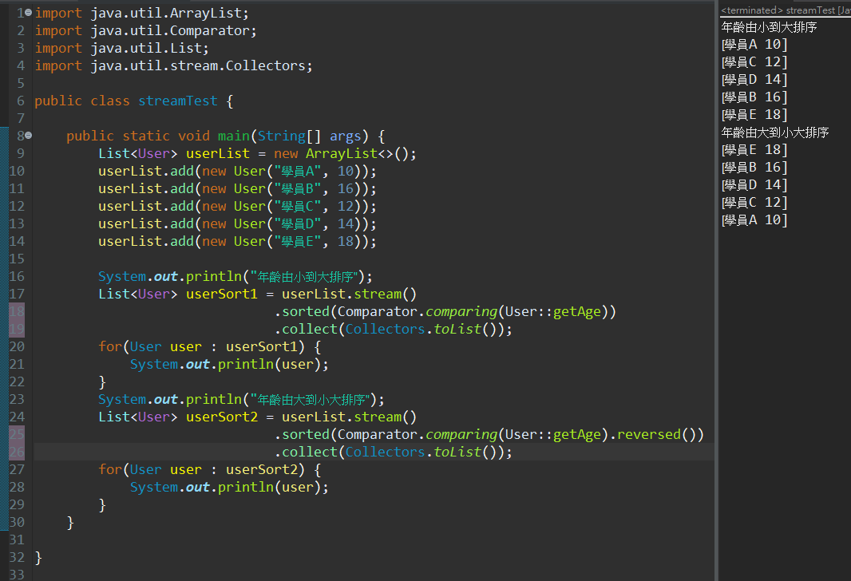

map (映射)：

1. 功能：

取出集合變數中，符合指定規則的元素。

1. 語法：

去除重複  
 ↓  
集合類型 變數 = 集合變數.stream().map(取出規則).distinct()  
 .collect(輸出的集合類型);  
 ↑  
 如：Collectors.toList()  
 Collectors.toSet()

1. 範例：

public class main {

    public static void main(String[] args) {

        List<User> data = new ArrayList<>();

        data.add(new User("a",50));

        data.add(new User("a",40));

        data.add(new User("b",60));

        data.add(new User("e",10));

        data.add(new User("d",30));

        // 取出data中的全部不重複的Name

        List<String> output = data.stream().map(User::getName)

                                  .distinct()

                                  .collect(Collectors.toList());

        System.out.println(output.toString()); // [a, b, e, d]

    }

}

## sum (加總)：

1. 功能：

針對集合變數中，各個物件的某個數值進行加總。

1. 語法：

類型必須是int  
 ↓  
int 變數 = 集合變數.stream().mapToInt(加總元素).sum();

類型必須是long  
 ↓  
long 變數 = 集合變數.stream().mapToLong(加總元素).sum();

類型必須是Double  
 ↓  
double 變數 = 集合變數.stream().mapToDouble(加總元素).sum();  
 ↑  
 使用「方法引用」  
 設定要加總的元素

1. 範例：

public class main {

    public static void main(String[] args) {

        List<User> data = new ArrayList<>();

        data.add(new User("a",50, 1, 2.5));

        data.add(new User("e",10, 2, 1.5));

        data.add(new User("d",30, 4, 6.5));

        //加總(sum):

        int sumInt = data.stream().mapToInt(User::getAge).sum();

        System.out.println(sumInt);  //90

        long sumLong = data.stream().mapToLong(User::getChg).sum();

        System.out.println(sumLong);  //7

        double sumDouble = data.stream().mapToDouble(User::getEng).sum();

        System.out.println(sumDouble);  //10.5

    }

}

## max (最大值)：

1. 功能：

取出集合變數中，各個物件內指定元素最大的物件。

1. 語法：

物件類型 變數 = 集合變數.stream()  
 .max(Comparator.comparing(要比較元素)).get();  
 ↑  
 使用「方法引用」  
 設定要比較的元素

1. 範例：

public class main {

    public static void main(String[] args) {

        List<User> data = new ArrayList<>();

        data.add(new User("a", 50, 1, 2.5));

        data.add(new User("e", 10, 2, 1.5));

        data.add(new User("d", 30, 4, 6.5));

        User maxObject;

        /* 1 */

        maxObject = data.stream()

.max(Comparator.comparing(User::getChg)).get();

        Long maxChg = maxObject.getChg();

        System.out.println(maxChg); // 50

        /* 2 */

        maxObject = data.stream()

.max(Comparator.comparing(User::getName)).get();

        String maxName = maxObject.getName();

        System.out.println(maxName); // e

    }

}

## min (最小值)：

1. 功能：

取出集合變數中，各個物件內指定元素最小的物件。

1. 語法：

物件類型 變數 = 集合變數.stream()  
 .min(Comparator.comparing(要比較元素)).get();  
 ↑  
 使用「方法引用」  
 設定要比較的元素

1. 範例：

public class main {

    public static void main(String[] args) {

        List<User> data = new ArrayList<>();

        data.add(new User("a", 50, 1, 2.5));

        data.add(new User("e", 10, 2, 1.5));

        data.add(new User("d", 30, 4, 6.5));

        User minObject;

        /* 1 */

        minObject = data.stream()

                        .min(Comparator.comparing(User::getAge)).get();

        int minAge = minObject.getAge();

        System.out.println(minAge); // 10

        /* 2 */

        minObject = data.stream()

                        .min(Comparator.comparing(User::getName)).get();

        String minName = minObject.getName();

        System.out.println(minName); // a

    }

}

## foreach (迴圈)：

* 1. 功能：

針對集合變數中的元素，進行foreach。

* 1. 語法：

集合變數.stream().foreach(變數 -> {   
 內容; ← 此為匿名類別  
});

* 1. 範例：

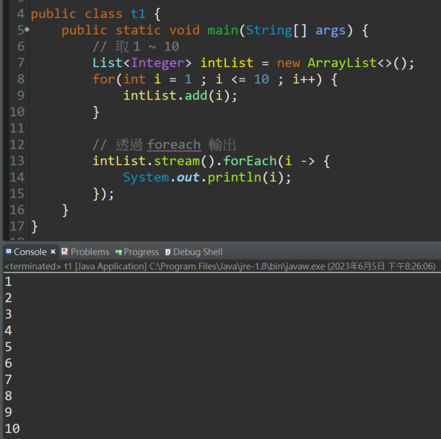

## isPresent (是否存在)

* 1. 功能：

若要判斷 List 中，是否存在某個值，可以使用此方法達成。

* + 1. 透過filter 篩選條件
    2. 透過findAny 設定輸出全部元素
    3. 透過isPresent 判斷是否存在:  
       數量 = 0 : 不存在 : 回傳 false  
       數量 > 0 : 存 在 : 回傳 true
  1. 語法

Boolean 布林變數 = 集合變數.stream().foreach(變數 -> 通過條件)

.findAny() ← 輸出全部元素

.isPresent(); ← 是否存在

true = 存在

false = 不存在

* 1. 範例

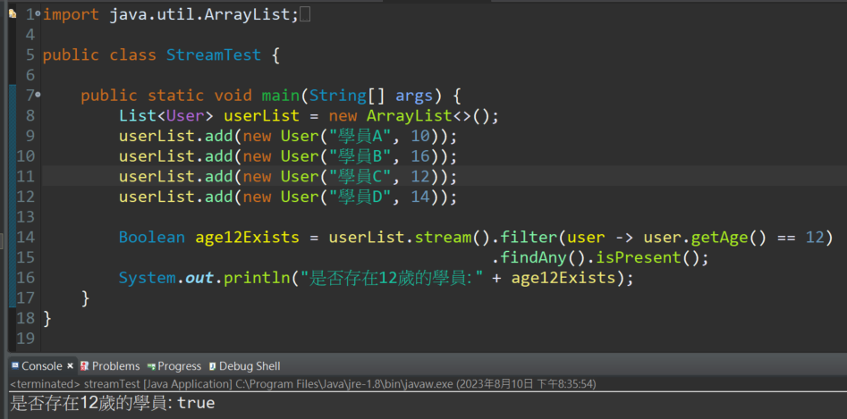

## 單執行緒 (stream) 與 多執行緒 (parallelStream)：

parallelStream 為 stream 的 多執行緒 版本，兩者可用的方法皆相同。

如果 需要處理的運算龐大，可以考慮使用『parallelStream』。  
將可以有效地節省時間。



範例：  
進行1～1千萬 相加的作業

stream 耗時 65毫秒

parallelStream 耗時 36 毫秒，此方法明顯效率較好。

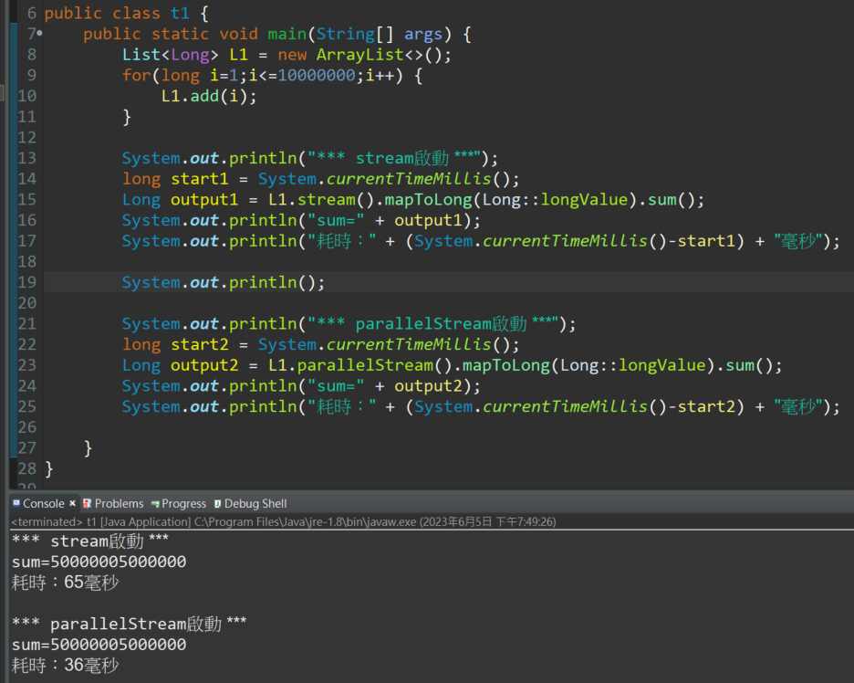

# 集合變數的排序

JAVA對於集合變數的排序，不只有一種方法，  
除了上述介紹的『[stream().sorted()](#_排序(sorted)：)』 (需要另外導出來)，  
『Collections.sort()』和『集合變數.sort()』也是常見的方法。 (直接改集合的順序)

## 單一元素的排序：

1. 方法一：  
   由小到大：  
   Collections.sort(集合變數, Comparator.comparing(排序元素));  
   由大到小：  
   Collections.sort(集合變數,   
    Comparator.comparing(排序元素).reversed());
2. 方法二：  
   由小到大：  
   集合變數.sort(Comparator.comparing(排序元素));  
   由大到小：  
   集合變數.sort(Comparator.comparing(排序元素).reversed());

範例1：使用『Collections.sort()』

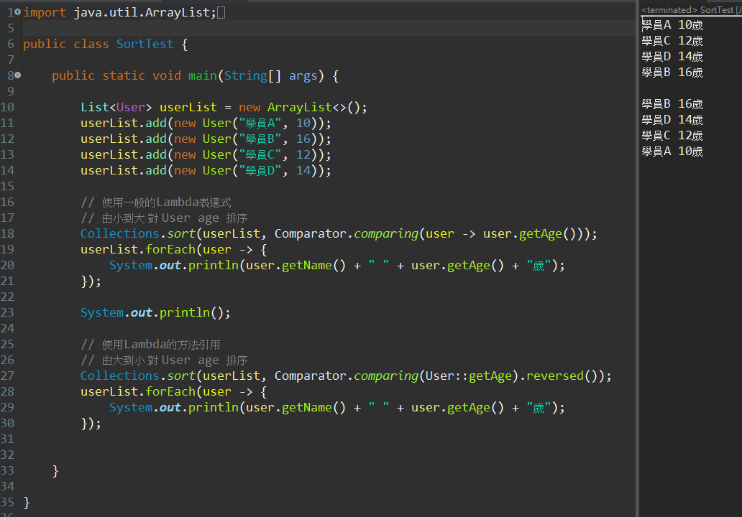

範例2：使用『集合變數.sort()』

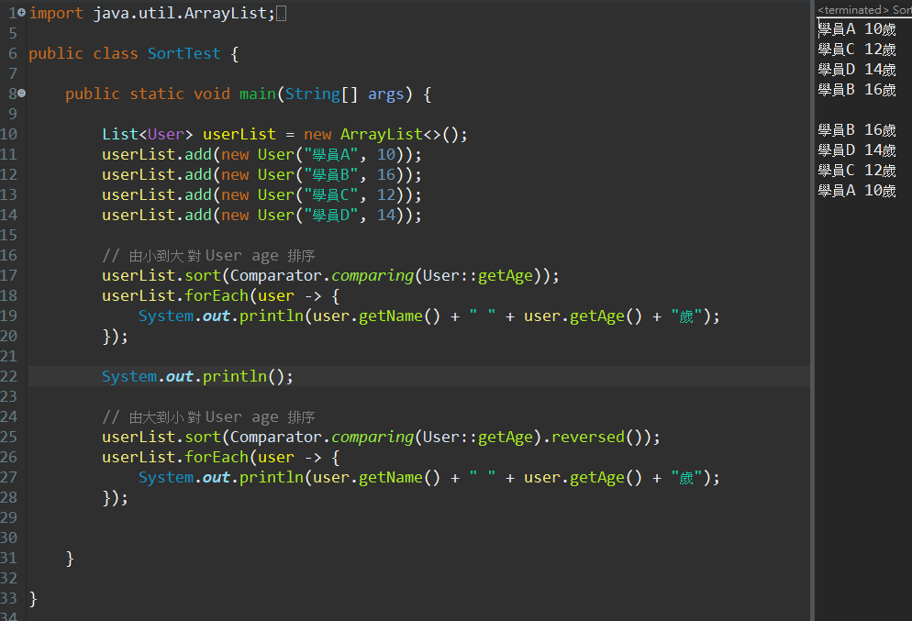

兩個元素的排序：

如果要「先依照A元素排序」後，「再依照B元素排序」  
那麼需要先個別設定元素排序方法後，再透過『thenComparing』來執行

//1. 設定排序元素: 各別元素 由小到大 或 由大到小 於這裡設定  
Comparator<變數類型> 排序變數A ← 由小到大  
 = Collections.sort(集合變數, Comparator.comparing(排序元素A));  
Comparator<變數類型> 排序變數B ← 由大到小  
 = Collections.sort(集合變數, Comparator.comparing(排序元素B).reversed());

// 2. 進行排序: 先依照A排序，再依照B排序  
Collections.sort(集合變數, 排序變數A.thenComparing(排序變數B));

範例1：Collections.sort() 的案例示範

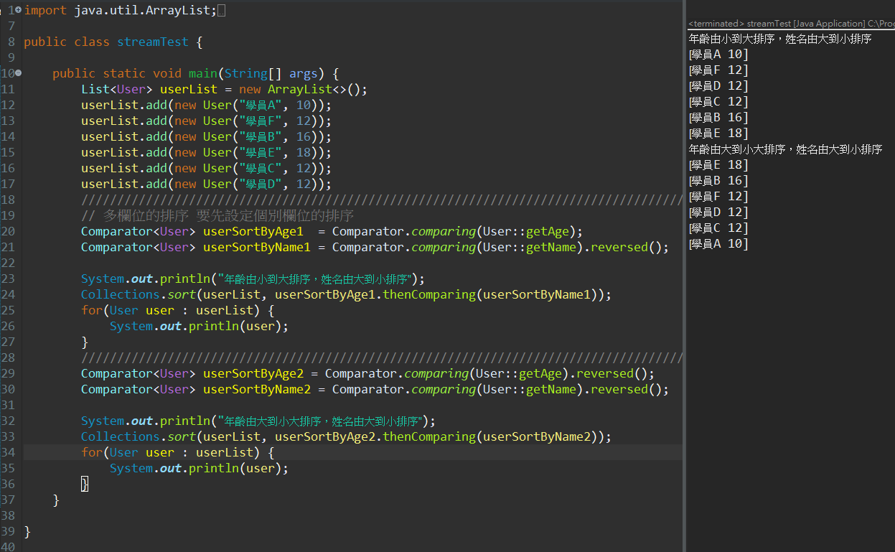

範例2：stream().sort() 也可以做到兩個元素的排序

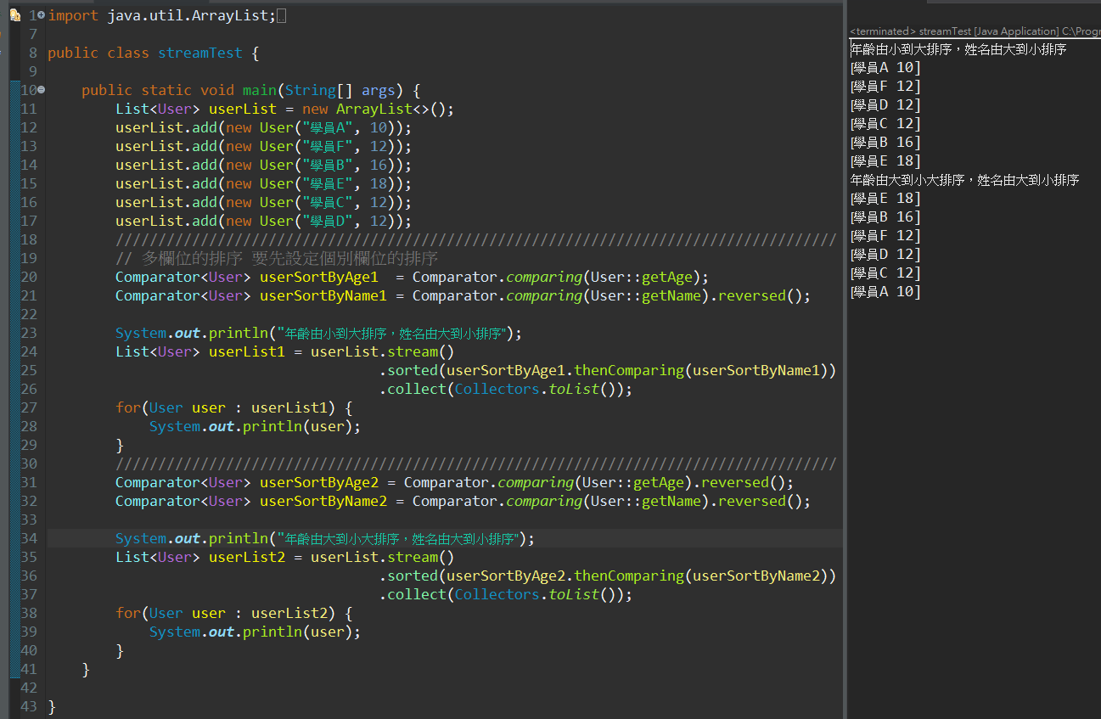

## 含有null的排序：

如果 集合變數 中，排序元素 的值 可能存在 Null，  
為了避免出現 NullPointException，  
需要在使用『Comparator.comparing()』設定 排序元素 的同時，  
設定要如何處理 Null

語法： 以『集合變數.sort()』為範例

* 1. Null 放最前面  
     集合變數.sort(Comparator.comparing(排序元素,   
      **Comparator.nullsFirst(String::compareTO)**));
  2. Null 放最後面  
     集合變數.sort(Comparator.comparing(排序元素,   
      **Comparator.nullsLast(String::compareTo)**));

範例：

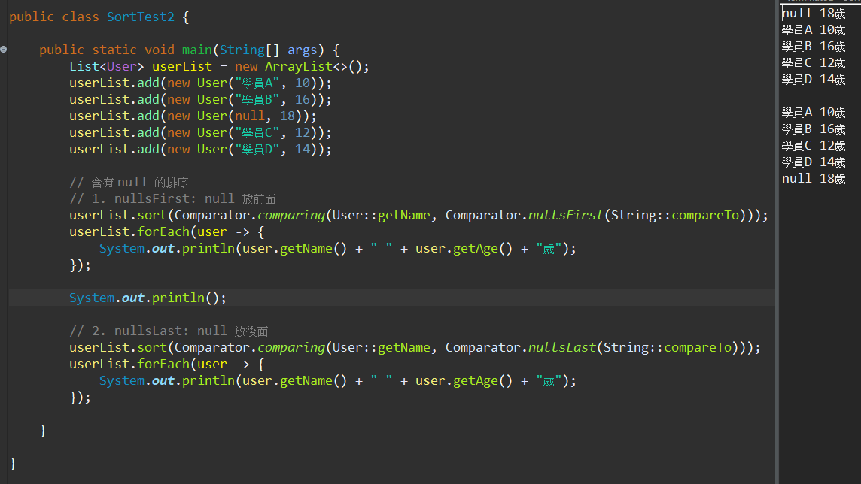

# 存取檔案(I/O)

Java中對於檔案的操作都是屬於java.io.*的內容，在使用時都需要處理IOException。

## 新增與刪除：

1. 宣告物件：

File 檔案變數 = new File("檔案或資料夾路徑");

1. 常用方法：
2. 檔案變數.exists()：

判斷檔案(資料夾)是否存在，回傳 True(存在) / False(不存在)

範例：  
File file = new File("a.txt");  
boolean fileExist = file.exists();

1. 檔案變數.createNewFile()：

新增檔案

範例：  
File file = new File("a.txt");  
file.createNewFile();

1. 檔案變數.mkdir()：

新增資料夾

範例：  
File dir = new File("a");  
dir.mkdir();

1. 檔案變數.delete()：

刪除檔案(資料夾)

範例：  
File file = new File("a.txt");  
file.delete();

1. 範例：

import java.io.File;

import java.io.IOException;

public class t1 {

public static void main(String args[]) throws IOException {

File file = new File("a.txt");

//檔案是否存在

boolean fileExist = file.exists();

System.out.println(fileExist);

//新增檔案

if(!fileExist) {

file.createNewFile();

System.out.println("檔案新增成功!");

}

//刪除檔案

if(fileExist) {

file.delete();

System.out.println("檔案刪除成功!");

}

File dir = new File("a");

//資料夾是否存在

boolean dirExist = dir.exists();

System.out.println(dirExist);

//新增資料夾

if(!dirExist) {

dir.mkdir();;

System.out.println("資料夾新增成功!");

}

//刪除資料夾

if(dirExist) {

dir.delete();;

System.out.println("資料夾刪除成功!");

}

}

}

## 寫入：

1. 宣告物件：

FileWriter 檔案路徑變數 = new FileWriter("檔案路徑");  
BufferedWriter 寫入變數 = new BufferedWriter(檔案路徑變數);

＊由於BufferedWriter無法讀取檔案，  
 故先透過FileWriter讀取後，在串接BufferedWriter給使用。

1. 常用方法：
2. 寫入變數.write("要寫入的字串")：

將字串寫入檔案中

＊如果寫入的內容需要換行，則需要在字串中加入「\n」換行符號。

＊若檔案已存在，則寫入時會將原有內容覆蓋。

範例：  
FileWriter file = new FileWriter("a.txt");  
BufferedWriter bw = new BufferedWriter(file);  
bw.write("這是第一行");  
bw.write("\n換行了");

1. 寫入變數.close()：

釋放寫入資源，寫入時要下達此指令，才會將寫入內容保存到檔案中。

範例：  
FileWriter file = new FileWriter("a.txt");  
BufferedWriter bw = new BufferedWriter(file);  
……  
bw.close();

1. 範例：

import java.io.BufferedWriter;

import java.io.File;

import java.io.FileWriter;

import java.io.IOException;

public class t1 {

public static void main(String args[]) throws IOException {

//確認檔案是否存在，不存在就建立檔案

File chk_file = new File("a.txt");

if(!chk_file.exists()) {

chk_file.createNewFile();

}

//宣告寫入的物件變數

FileWriter file = new FileWriter("a.txt");

BufferedWriter bw = new BufferedWriter(file);

//寫入

bw.write("這是第一行");

bw.write("，繼續寫入不會換行");

bw.write("\n換行了");

//寫入結束

bw.close();

}

}

## 讀取：

1. 宣告物件：

FileReader 檔案路徑變數 = new FileReader("檔案路徑");  
BufferedReader 讀取變數 = new BufferedReader(檔案路徑變數);

＊由於BufferedReader無法讀取檔案，  
 故先透過FileReader讀取後，在串接BufferedReader給使用。

1. 常用方法：
2. 讀取變數.readLine：

從檔案中讀取一行的文字內容，若沒有內容則回傳Null

＊若文字中有多行文字，需要搭配while來讀取全部內容。

＊若要將檔案中的所有文字保存到String中，則需要手動加入換行記號 "\n"。

範例：  
FileReader file = new FileReader("a.txt");  
BufferedReader br = new BufferedReader(file);  
String read;  
while((read = br.readLine()) != null) {  
 System.out.println(read);  
}

1. 讀取變數.close()：

釋放讀取資源

範例：  
FileReader file = new FileReader("a.txt");  
BufferedReader br = new BufferedReader(file);  
……  
br.close();

1. 範例：

import java.io.BufferedReader;

import java.io.FileReader;

import java.io.IOException;

public class t1 {

static String word = "";

public static void main(String args[]) throws IOException {

//宣告讀取變數

FileReader file = new FileReader("a.txt");

BufferedReader br = new BufferedReader(file);

//逐行讀取

String read;

while((read = br.readLine()) != null) {

word = word + read + "\n";

}

System.out.println(word);

//釋放資源

br.close();

}

}

## 複製檔案、刪除檔案：

1. 建立來源檔：

File 來源檔變數 = new File("來源檔路徑");

範例：  
File input = new File("a.txt");

1. 建立目標檔：

File 目標檔變數 = new File("目標檔路徑");

範例：  
File output = new File("b.txt");

1. 取得Path的方法：

Path 來源路徑變數 = 來源檔變數.toPath();  
Path 目標路徑變數 = 目標檔變數.toPath();

範例：  
Path inputPath = input.toPath();  
Path outputPath = output.toPath();

1. 複製檔案：

Files.copy(來源路徑變數, 目標路徑變數);

範例：  
Files.copy(inputPath, outputPath);

1. 刪除檔案：

Files.delete(刪除檔案的路徑變數);

範例：  
Files.delete(output.toPath());

1. 範例：

import java.io.File;

import java.io.IOException;

import java.nio.file.Files;

import java.nio.file.Path;

public class t1 {

public static void main(String args[]) throws IOException,

InterruptedException {

//建立來源檔、目標檔

File input = new File("a.txt");

File output = new File("b.txt");

//path

Path inputPath = input.toPath();

Path outputPath = output.toPath();

//檔案複製

Files.copy(input.toPath(), output.toPath());

System.out.println("複製");

//暫停10秒

Thread.sleep(10000);

//檔案刪除

Files.delete(output.toPath());

System.out.println("刪除");

}

}

# JDBC

JDBC是Java與Database溝通的方法，其操作屬於java.sql.*的內容，  
在使用時都需要處理SQLException。

## 掛載Database Driver：

依照使用的Database不同，需要掛載的Driver也不同，  
Driver請跟廠商要，或去官網抓。

在Java Web和Java 3.0以前，需要用語法手動掛載Driver的Class。  
其Class的路徑依照使用的Database而有所不同：

語法：  
Class.forName("Driver Class的路徑");

範例：(MySQL)  
Class.forName("com.mysql.jdbc.Driver");

連線Database：

1. 語法：



1. 範例：(MySQL)

String URL = "jdbc:mysql://localhost:3306/test";

String User = "root";

String Password = "root";

Connection conn = DriverManager.getConnection(URL, User, Password);

執行SQL：（查詢以外）

1. 宣告傳送變數：

PreparedStatement 傳送變數;

1. 輸入SQL語法：

傳送變數 = 連線變數.perpareStatement("SQL語法");

＊使用PreparedStatement的好處是支援預編譯。  
 也就是SQL語法中，相關數值可以先用「?」代表，之後在設定「?」代表什麼值。

1. 設定傳送值：

若使用預編譯，則需要使用以下語法，輸入「?」代表的值。

語法：

傳送變數.set資料型態(index, value);

＊例如：傳送String型態，使用 傳送變數.setString(index, value);  
　　　　傳送int型態，使用 傳送變數.setInt(index, value);  
　　　　傳送double型態，使用 傳送變數.setDouble(index, value);

＊index依照「?」由左往右數（1～）。

1. 執行：

「?」代表的值輸入完成後，就需要將SQL指令送出。

語法：

傳送變數.execute();

1. 範例：

//新增

String sql = "insert into polf values (?, ?)";

PreparedStatement ps;

ps = conn.prepareStatement(sql);

ps.setString(1, "bbb");

ps.setInt(2, 50);

ps.execute();

//修改

sql = "update polf set name = ? where name = ?";

ps = conn.prepareStatement(sql);

ps.setString(1, "aaa");

ps.setString(2, "bbb");

ps.execute();

//刪除

sql = "delete from polf where name = ?";

ps = conn.prepareStatement(sql);

ps.setString(1, "aaa");

ps.execute();

查詢SQL：

1. 宣告查詢變數：

PreparedStatement 傳送變數 = 連線變數.perpareStatement("SQL查詢語法");

ResultSet 查詢變數 = 傳送變數.executeQuery();

＊查詢到的全部資料，會用ResultSet的資料型態儲存起來。

1. 指標常用方法：

獲得查詢資料後，由於一次只能輸出一筆資料，故要用以下方法，  
控制指向第幾筆資料：

【若無資料，會回傳False】

1. 查詢變數.first()：

指向「第一筆」資料

1. 查詢變數.last()：

指向「最後一筆」資料

1. 查詢變數.next()：

指向「下一筆」資料

1. 查詢變數.previous()：

指向「上一筆」資料

1. 查詢變數.absoulte(index)：

指向「第index筆」資料

1. 取得資料：

當指向想要取得的該筆資料後，要將欄位的值取出並儲存。

語法：

資料型態 變數 = 查詢變數.get資料型態("欄位名稱");

＊例如：取出String型態，使用 查詢變數.getString("欄位名稱");  
　　　　取出int型態，使用 查詢變數.getInt("欄位名稱");  
　　　　取出double型態，使用 查詢變數.getDouble("欄位名稱");

1. 如何遍歷資料：

while (查詢變數.next()) {  
　　取出每一筆的欄位值;  
}

＊當指標在第一筆時，使用while迴圈，搭配next()即可遍歷查詢資料。

1. 範例：

//取得查詢

String sql = "select * from polf";

PreparedStatement ps = conn.prepareStatement(sql);

ResultSet rs = ps.executeQuery();

//輸出查詢資料

String name;

int age;

///遍歷

while (rs.next()) {

name = rs.getString("name");

age = rs.getInt("age");

System.out.println(name + ", " + age);

}

System.out.println("-------------");

///第一筆

rs.first();

name = rs.getString("name");

age = rs.getInt("age");

System.out.println(name + ", " + age);

System.out.println("-------------");

///最後一筆

rs.last();

name = rs.getString("name");

age = rs.getInt("age");

System.out.println(name + ", " + age);

System.out.println("-------------");

///第n筆

int n = 3;

rs.absolute(n);

name = rs.getString("name");

age = rs.getInt("age");

System.out.println(name + ", " + age);

# 執行緒(Thread)

本章節是介紹控制執行狀態的指令，這些指令都屬於java.util.Thread。

## 主執行緒與副執行緒：

1. 在主程式中執行的就是「主執行緒」。
2. 在主程式中，執行其他Class中的方法，就是「副執行緒」。

程式暫停：

1. 語法：

Thread.sleep(毫秒);

＊1秒 = 1000毫秒

1. 範例：

public class t1 {

public static void main(String args[]) throws

InterruptedException {

System.out.println("程式啟動");

for (int i = 1 ; i <= 5 ; i++) {

Thread.sleep(1000);

System.out.println(i + "秒鐘");

}

System.out.println("程式結束");

}

}

多工作業：

一般來說，Java的執行緒都是單工作業，也就是當很多user要使用某個方法時，  
需要排隊輪流使用，等上一個執行完了，才能讓下一個執行。

而多工作業，就是將某個副執行緒，開闢多個執行窗口，讓user同時使用，  
先跑完的就先執行。



1. 語法：

【副Class】

public class 副程式 implements Runnable ← 要實作Runnable

{

//宣告變數

R

//建構式

//多工作業

@Override

public void run() { ← Override Runnable 的run()

要執行多工的內容; 並在裡面寫多工的內容

}

}

【主程式】

public class 主程式 {

public static void main(String args[]) {

……

副程式 物件變數 = new 副程式(參數, ……);

new Thread(物件變數).start(); ← 先串接Thread，

} 在透過Thread 的start()

} 啟動多工處理

1. 範例：

【副Class】

class thread implements Runnable {

@Override

public void run() {

for (int i = 1 ; i < 500 ; i++) {

System.out.println(i);

}

}

}

【主程式】

public class t1 {

public static void main(String args[]) {

thread s = new thread();

for(int i = 1 ; i < 10 ; i++) {

new Thread(s).start();

}

}

}

取消同步化：

當進行多工作業時，其中的某個方法不能多工作業，就要將此方法取消同步化。

1. 語法：

【副Class】

public class 副執行緒 implements Runnable

{

//宣告變數

//建構式

//多工作業

@Override

public void run() {

要執行多工的內容;

取消同步化方法(參數, ……); ← 執行此方法要逐一乖乖排隊

}

//方法

synchronized 前贅詞 類型 取消同步化方法(資料型態 參數, ……) {

內容;

}

}

1. 範例：

【副Class】

class thread implements Runnable {

@Override

public void run() {

for (int i = 1 ; i < 100 ; i++) {

System.out.println(i);

syn();

}

}

synchronized static void syn() {

System.out.println("A");

System.out.println("B");

System.out.println("C");

System.out.println("D");

}

}

【主程式】

public class t1 {

public static void main(String args[]) {

thread s = new thread();

for(int i = 1 ; i < 10 ; i++) {

new Thread(s).start();

}

}

}

# Future：異步任務 – 異步阻塞 【Java 5 舊寫法】



1. 語法架構：

(1) 執行緒數量不可過多，會導致系統負擔過大

(2) 有回傳值的任務，要用Future接收回傳，並透過get()來取出回傳值 (阻塞主線程)



1. 範例1 execute：

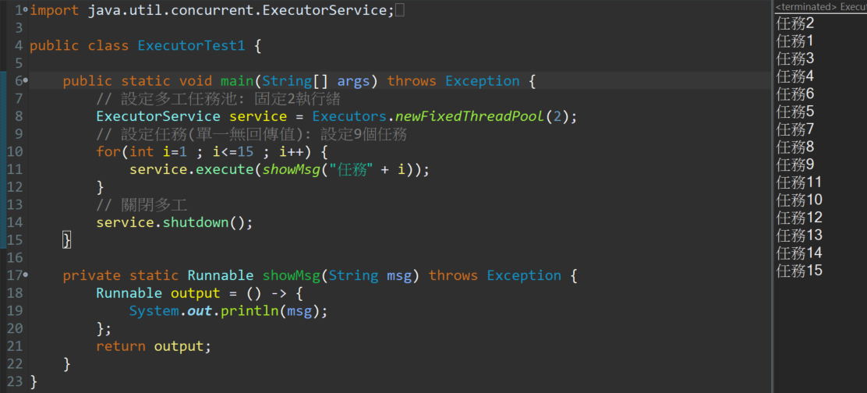

1. 範例2 submit：

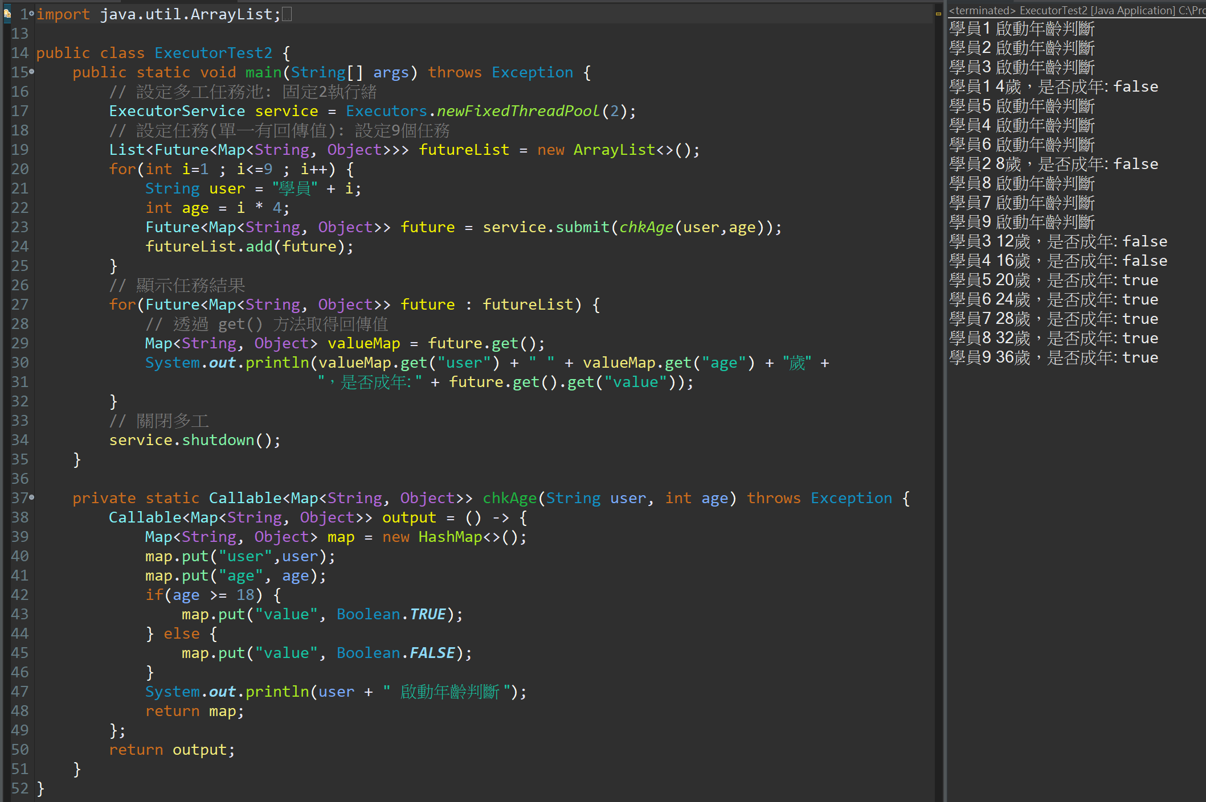

1. 範例3 invokeAll：

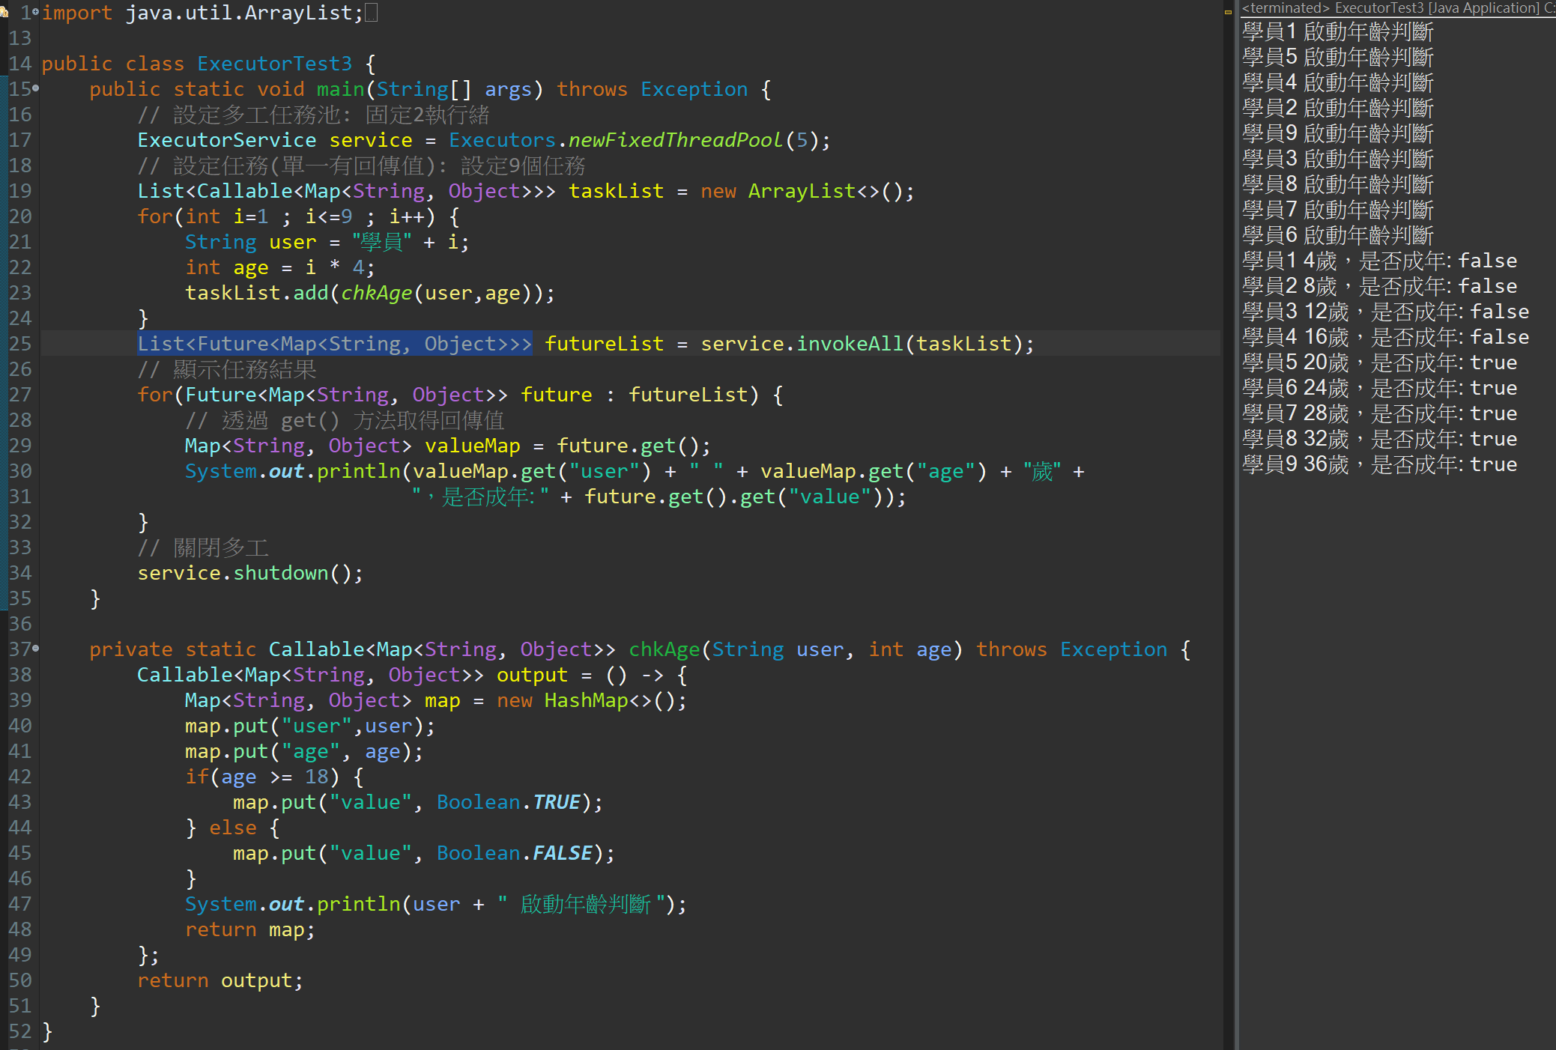

# CompletableFuture：異步任務 – 異步不阻塞 【Java 8 新寫法】



1. 宣告 任務集合  
   用於紀錄 後續需要等待完成的任務

List<CompletableFuture<?>> futureList = new ArrayList<>();

1. 設定任務，任務設定完畢後就會開始執行 (不會阻塞主線程)
   1. 無回傳值任務  
      (1) *runAsync*：設定無回傳值的任務  
      (2) 執行後，要將任務 加入 任務集合中

CompletableFuture<Void> future =   
 CompletableFuture.*runAsync*(() -> 無回傳任務(參數));  
futureList.add(future);

* 1. 有回傳值任務 + 將回傳結果 進行處理 (無回傳值)  
     (1) *supplyAsync*：設定有回傳值的任務  
     (2) thenAccept：執行完畢後，對結果進行處理  
     (3) 因為無回傳值，所以 回傳型態 是 Void  
     (4) 執行後，要將任務 加入 任務集合中

CompletableFuture<Void> future1 =   
 CompletableFuture.*supplyAsync*(() -> 有回傳任務(參數))  
 .*thenAccept*(result -> {  
 你要進行的邏輯處理  
 });  
futureList.add(future1);

* 1. 有回傳值任務 + 將回傳結果 加工為 新結果 (有回傳值)  
     (1) *supplyAsync*：設定有回傳值的任務  
     (2) thenApply：執行完畢後，對結果進行處理 (要return 回傳值)  
     (3) 執行後，要將任務 加入 任務集合中

CompletableFuture<String> future2 =   
 CompletableFuture.*supplyAsync*(() -> 有回傳任務(參數))  
 .*thenApply*(result -> {  
 你要進行的邏輯處理  
 return result;  
 });  
futureList.add(future2);

* 1. 有回傳值任務 + 不做後續處理  
     (1) *supplyAsync*：設定有回傳值的任務  
     (2) 執行後，要將任務 加入 任務集合中  
     (3) 結果的處理，可以於 allOf 再進行處理

CompletableFuture<String> future3 =   
 CompletableFuture.*supplyAsync*(() -> 有回傳任務(參數));  
futureList.add(future3);

1. 等待任務完成  
   (1) allOf 裡面是放「要等待完成的任務」  
   (2) thenRun：額外處理，這裡進行 任務三 的 結果處理  
   (3) 取得 任務回傳值：  
    任務變數.join()  
   (4) 如果沒有設定，任務設定完畢後，主線程就會直接結束 (異步任務還沒執行完畢)

CompletableFuture.allOf(futureList.toArray(CompletableFuture[]::new))  
 .thenRun(() -> {  
 resultList.add(future3.join());  
 })  
.join();

1. 範例  
   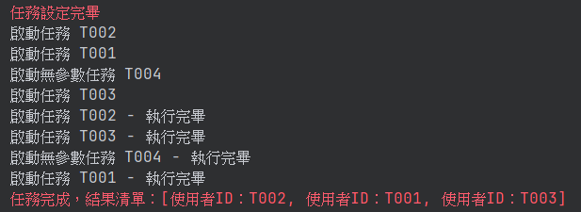

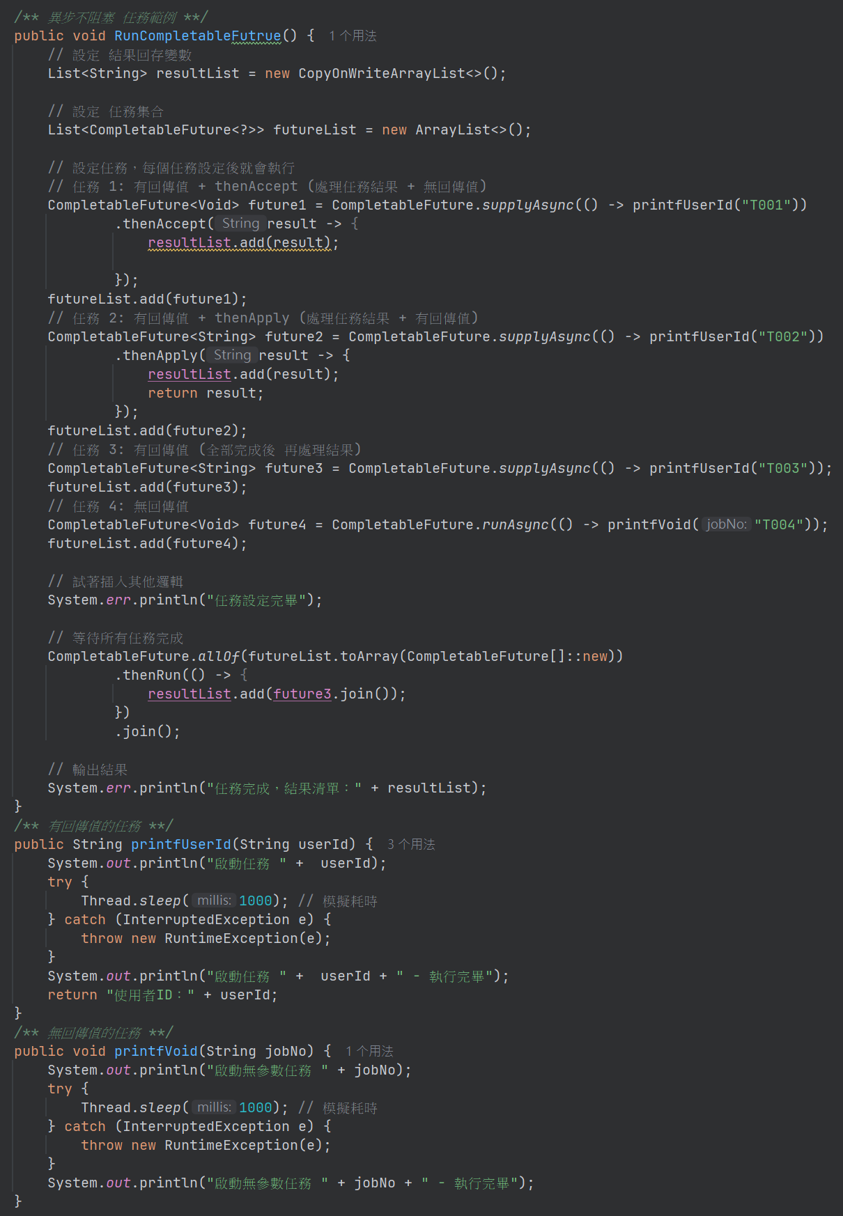

# 時間API

## 獲取目前電腦日期：

Date 目前時間變數 = new Date();

＊new Date()可以取得目前的電腦時間，其輸出的資料型態為Date。

＊此方法的時間為完整格式，例如：  
　Mon Aug 26 14:57:08 CST 2019

轉換輸出格式：

String 儲存變數 = new SimpleDateFormat("時間格式").format(目前時間變數);

常見的時間格式：

1. yyyy/MM/dd：

西元年/月/日

範例：  
2019/8/26

1. ahh:mm:ss：

12小時制的時間

範例：  
下午03:04:15

1. HH:mm:ss：

24小時制的時間

範例：  
15:04:15

範例：

import java.text.SimpleDateFormat;

import java.util.Date;

public class t1 {

public static void main(String args[]) {

//取得目前時間

Date today = new Date();

System.out.println(today);

//輸出西元年

String d1 = new SimpleDateFormat("yyyy/MM/dd").format(today);

System.out.println(d1);

//12小時制的時間

String d2 = new SimpleDateFormat("ahh:mm:ss").format(today);

System.out.println(d2);

//24小時制的時間

String d3 = new SimpleDateFormat("HH:mm:ss").format(today);

System.out.println(d3);

}

}

【輸出】

Mon Aug 26 15:04:15 CST 2019

2019/8/26

下午03:04:15

15:04:15

# 字串API

## length (查詢字串長度)：

int 儲存變數 = 字串變數.length();

範例  
String s = "1234 5678";  
int length = s.length(); // 輸出 9

substring (輸出部分字串)：

String 儲存變數 = 字串變數.substring(開頭index, 結尾index);

＊index從0起算。 (0～)  
＊包含開頭index，但是不包含結尾index。 (包前不包後)

範例

String s = "0123456789";

System.out.println(s.substring(2, 5)); // 輸出 234

## replace (取代)

將 指定的文字 替換成 特定文字。

String 儲存變數 = 字串變數.replace(目標文字, 取代文字);

範例

String s = "abcd abcd";

System.out.println(s.replace("c","C")); // 輸出 abCd abCd

## compareTo (字串比大小)：

回傳值：  
 1 = 前字串 > 後字串  
 0 = 前後字串內容相同  
-1 = 前字串 < 後字串

Boolean 回傳值 = 前字串.comparaTo(後字串);

範例

String date1 = "113/05/21";

String date2 = "114/01/01";

System.*out*.println(date1.compareTo(date2)); // 輸出 -1

## matches (字串模糊比對)：

進行字串的模糊比對。  
回傳值：True = 命中 / False = 無命中

Boolean 回傳值 = String變數.matches("正規表達式");

＊JAVA的正規表達式中，萬用字元為『.*』  
　如：找『6開頭保單』使用『6.*』

＊因為 matches 只能使用正規表達式，  
　所以 如果想要與 Informix 的 matches 有相同功能，  
　可以使用   
　Boolean 回傳值 = String變數.matches(比較變數.replace("*",".*"));  
　將『*』轉換為『.*』

範例  
String matchesPolicyNo = "6.*";  
String chkPolicyNo = "600000000001";  
Boolean result1 = chkPolicyNo.matches(matchesPolicyNo);   
System.*out*.println(result1); // 輸出 true  
  
String matchesPlanClassCode = "0***";  
String chkPlanClassCode = "0121";  
Boolean result2 = chkPlanClassCode.matches(matchesPlanClassCode.replace("*", ".*"));  
System.*out*.println(result2); // 輸出 true

## StringBuilder (高性能的字串處理器)

* String 和 StringBuilder 的差異比較

|  |  |  |
| --- | --- | --- |
|  | String | StringBuilder |
| 可變性 | 不可變，每次修改都是建立新物件 | 可變，修改不創建新物件 |
| 字串拼接 | 使用 + | 使用 append(…) |
| 性能 | 性能較差 | 性能較高 |
| 轉變為String | 直接是String | 需要使用toString()轉型 |

* StringBuilder 的常用方法
* append(String str)  
  將 指定的字符串 追加到 末尾  
  範例  
  StringBuilder sb = new StringBuilder("Hello");  
  sb.append(" World"); // sb 現在是 "Hello World"
* insert(int offset, String str)  
  在 指定位置 插入 字符串  
  範例  
  StringBuilder sb = new StringBuilder("Hello World");  
  sb.insert(5, " Java"); // sb 現在是 "Hello Java World"
* delete(int start, int end)  
  刪除從 start 索引到 end 索引的字符（不包含 end）  
  範例  
  StringBuilder sb = new StringBuilder("Hello Java World");  
  sb.delete(6, 11); // sb 現在是 " Hello World"
* replace(int start, int end, String str)  
  用 指定的字符串 替換從 start 到 end 索引的字符  
  範例  
  StringBuilder sb = new StringBuilder("Hello World");  
  sb.replace(6, 11, "Java"); // sb 現在是 "Hello Java"
* toString()  
  將 StringBuilder 轉換為 String  
  範例  
  StringBuilder sb = new StringBuilder("Hello");  
  String str = sb.toString();
* length()  
  返回 StringBuilder 目前的字符長度  
  範例  
  StringBuilder sb = new StringBuilder("Hello");  
  System.out.println(sb.length()); // 輸出 5

# 數字表示法

## 語法：

DecimalFormat 格式變數 = new DecimalFormat("數字格式");

數字格式：

以下三種符號有其特殊意義，其他的就會直接出現。

1. 「0」：

該格一定要有值，沒值會補0。

1. 「#」：

該格不一定有值，沒值就不會顯示。

1. 「%」：

此數字為百分數，會數字自動「乘以100」，並將「%」顯示在最後。

範例：

import java.text.DecimalFormat;

public class t1 {

public static void main(String args[]) {

double d1 = 987.654321;

double d2 = 6543;

double d3 = 0.0328;

DecimalFormat df;

//取到小數點後1位 (會四捨五入)

df = new DecimalFormat("####0.0");

System.out.println(df.format(d1));

//取到小數點後2位

df = new DecimalFormat("####0.00");

System.out.println(df.format(d1));

//取到小數點後3位 (會自動補0)

df = new DecimalFormat("####0.000");

System.out.println(df.format(d2));

//取得小數點後1位的百分比 (有%會自動乘100)

df = new DecimalFormat("##0.00%");

System.out.println(df.format(d3));

}

}

【輸出】

987.7

987.65

6543.000

3.28%

# 精確的數字運算

在Java中，浮點數的設計上是為了快速提供近似值，故會有運算結果不夠精確的問題，不適合在商業上使用。

因此在需要精確數字運算的場合，可以透過java.math.BigDecimal來進行運算。

## 宣告：

BigDecimal 儲存變數 = new BigDecimal(String value);

＊為求數值夠精確，value的型態建議為String。

## 常用方法：

### 運算：

|  |  |  |
| --- | --- | --- |
| 名稱 | | 語法 |
| 加法 | A + B | 儲存變數A.add(儲存變數B) |
| 減法 | A – B | 儲存變數A.subtract(儲存變數B) |
| 乘法 | A * B | 儲存變數A.multiply(儲存變數B) |
| 除法 | A / B | 儲存變數A.divide(儲存變數B) |

### 兩數比較：

int 回傳值 = 儲存變數A.compareTO(儲存變數B);

|  |  |  |
| --- | --- | --- |
| 名稱 | | 回傳值 |
| 大於 | A > B | 1 |
| 等於 | A == B | 0 |
| 小於 | A < B | -1 |

### 與0比較：

int 回傳值 = 儲存變數A.signum();

|  |  |  |
| --- | --- | --- |
| 名稱 | | 回傳值 |
| 正數 | A > 0 | 1 |
| 為0 | A == 0 | 0 |
| 負數 | A < 0 | -1 |

### 轉型成數字：

1. int 回傳值 = 儲存變數.intValue();
2. long 回傳值 = 儲存變數.longValue();
3. float 回傳值 = 儲存變數.floatValue();
4. double 回傳值 = 儲存變數.doubleValue();

範例：

public class t1  {

    public static void main(String args[]) {

        BigDecimal num1 = new BigDecimal("2.4");

        BigDecimal num2 = new BigDecimal("1.2");

        BigDecimal num3 = new BigDecimal("-1.2");

        BigDecimal num4;

        int result;

        //加法

        num4 = num1.add(num2);

        System.out.println("加法: " + num4);

        //減法

        num4 = num1.subtract(num2);

        System.out.println("減法: " + num4);

        //乘法

        num4 = num1.multiply(num2);

        System.out.println("乘法: " + num4);

        //除法

        num4 = num1.divide(num2);

        System.out.println("除法: " + num4);

        //兩數比較：大於，返回 1

        result = num1.compareTo(num2);

        System.out.println("大於回傳: " + result);

        //兩數比較：等於，返回 0

        result = num2.compareTo(num2);

        System.out.println("等於回傳: " + result);

        //兩數比較：小於，返回 -1

        result = num2.compareTo(num1);

        System.out.println("小於回傳: " + result);

        //與0比較：正數，返回 1

        result = num1.signum();

        System.out.println("正數回傳: " + result);

        //與0比較：為0，返回 0

        result = num2.signum();

        System.out.println("為0回傳: " + result);

        //與0比較：負數，返回 -1

        result = num3.signum();

        System.out.println("負數回傳: " + result);

    }

### 四捨五入、無條件進位、無條件捨去

BigDecimal 儲存變數 = new BigDecimal(String value);

儲存變數 = 儲存變數.setScale(小數位數, 捨入型態);

捨入型態: BigDecimal.ROUND_HALF_UP 【四捨五入】

　　　　　BigDecimal.ROUND_UP 【無條件進位】

　　　　　BigDecimal.ROUND_DOWN 【無條件捨去】

範例：

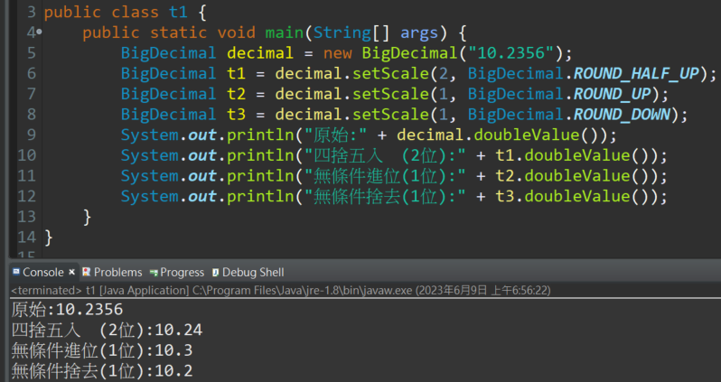

# Field：取得 與 修改 物件屬性(值)

在某些情況下，我們需要針對 某個物件 的 所有欄位值 進行調整

如：當 欄位值 = Null 時，需要 將其改成 空格  
　　此時，可以透過 Field 來達成這個目的  
　　先 取得 物件的所有欄位  
　　再 逐一檢查 該欄位的欄位值 是否為 Null  
　　 如果為 Null 就改成 空格

1. 語法示範：

// 取得欄位，並存成 Field陣列  
Field[] fieldList = 物件變數.getClass().getDeclaredFields();

// 遍歷 Field陣列: 取得 與 修改 欄位值  
for(Field field : fieldList) {  
 // 要 取得/修改 欄位值，必須先將權限設定為可訪問  
 field.setAccessible(true);  
 // (A) get方法: 取得欄位值  
 Object obj變數 = field.get(物件變數);  
 // (B) set方法: 修改欄位值  
 field.set(物件變數, 修改值);  
}

1. 範例：

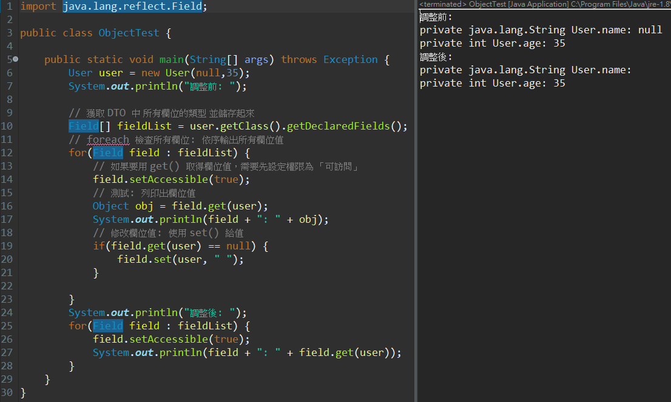

# 附錄：透過反射執行Method

透過 反射執行Method 的技巧，可以用來 並行處理多個相同INPUT、OUTPUT的方法。

下面範例是模擬執行核保訊息

* DataModelDto：INPUT 變數，屬性為 變更前後資料 及 試算結果 等東西。
* CheckMethodService：保存 核保訊息 Method 的 Service。
* CheckMethodDto：核保訊息方法的回傳值，有兩個屬性。  
  (1) resultShow：是否要顯示。  
  (2) checkResult：要顯示時，紀錄 核保訊息 的代碼、文字、等級 的 變數。
* List<CheckResultDto>：回傳時，用List拋出 核保訊息的集合。

